В детский сад – без слёз: что нужно знать родителям о периоде адаптации?

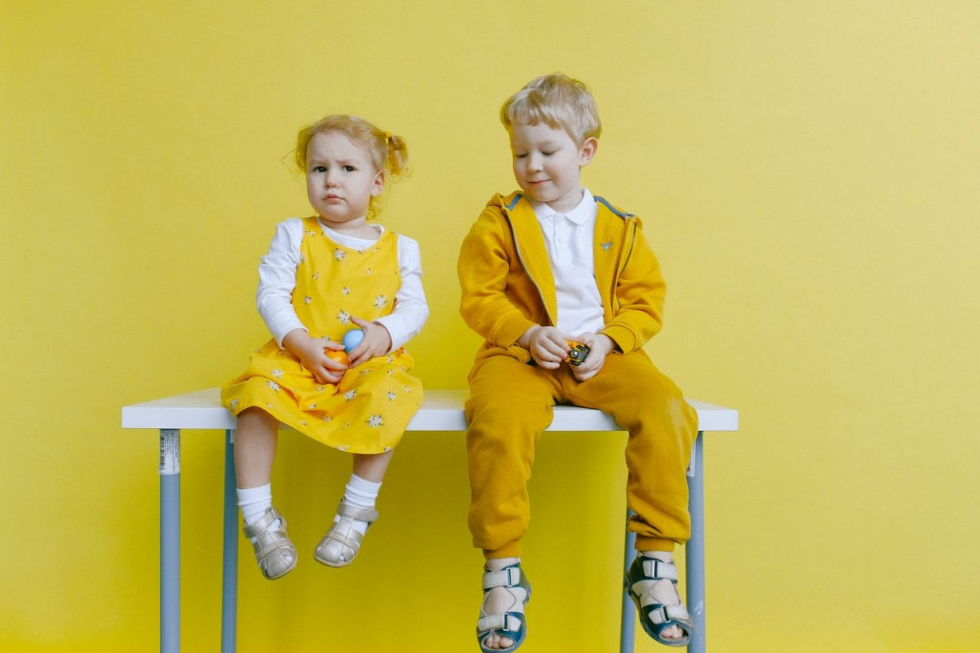
Тема адаптации ребёнка к детскому саду не теряет своей актуальности. Многие родители сталкиваются с трудностями привыкания сына или дочери к новым условиям и не знают, как правильно их разрешить.
В данной статье мы расскажем мамам и папам, в чём заключается адаптация ребёнка к дошкольному учреждению, какие существуют степени и этапы привыкания, и как помочь малышу поскорее адаптироваться в детском коллективе.
Убедитесь, что адаптация вашего ребёнка проходит плавно или проверьте, не возникли ли у него проблемы, чтобы вовремя помочь. Воспользуйтесь приложением
«Где мои дети» в дуэте с детскими смарт-часами – моментально связывайтесь с ребёнком, слушайте звук вокруг и всегда знайте, где он находится.

Содержание:
- Что такое адаптация?
  - Степени адаптации
  - Этапы привыкания
- Влияние различных факторов на адаптацию
- Как помочь ребёнку адаптироваться?
  - Правила успешной адаптации
  - Советы психолога
  - Что не рекомендуется делать в адаптационный период?
- Как облегчить расставание с ребёнком в детском саду?

Что такое адаптация?

Представьте себе мир маленького ребёнка. Любимые мама и папа, знакомые игрушки, тёплая кроватка, привычные обстановка и режим дня.
И вдруг в один день всё меняется. Мама отводит его в незнакомое место и оставляет с чужой тётей. В этом месте всё чужое – и игрушки, и кроватка, и еда не такая, как дома. А главное – там много незнакомых детей, которые часто плачут, а некоторые могут даже и обидеть. В этом месте нужно слушать воспитательницу и делать всё, что она скажет. Это место называется детский сад….
⠀
Попадая в незнакомую обстановку, ребёнок находится в состоянии сильнейшего стресса. Чтобы он смог привыкнуть к ней, должен пройти период адаптации. Этот термин означает способность приспосабливаться к условиям внешней среды, подстраиваться под них.
Во время адаптации происходит перестройка деятельности практически всех систем детского организма.
Адаптация ребёнка к условиям детского сада, как правило, сопровождается следующими явлениями:
- происходит регресс навыков (ребёнок временно «забывает», как ходить на горшок, держать ложку и т.д.);
- ухудшается сон и аппетит;
- ребёнок выглядит подавленным, вялым, заторможенным;
- частые капризы, истерики по любому поводу.
Существуют 3 категории детей. У одних адаптационные проблемы начинаются сразу, у других – спустя 2-3 недели, у третьих видимые изменения отсутствуют. Это связано со многими факторами и зависит от адаптивных возможностей организма ребёнка.
Пугаться изменений в поведении сына или дочери не стоит. Таким образом организм ребёнка справляется с возникшим стрессом и приспосабливается к новым условиям.

Степени адаптации
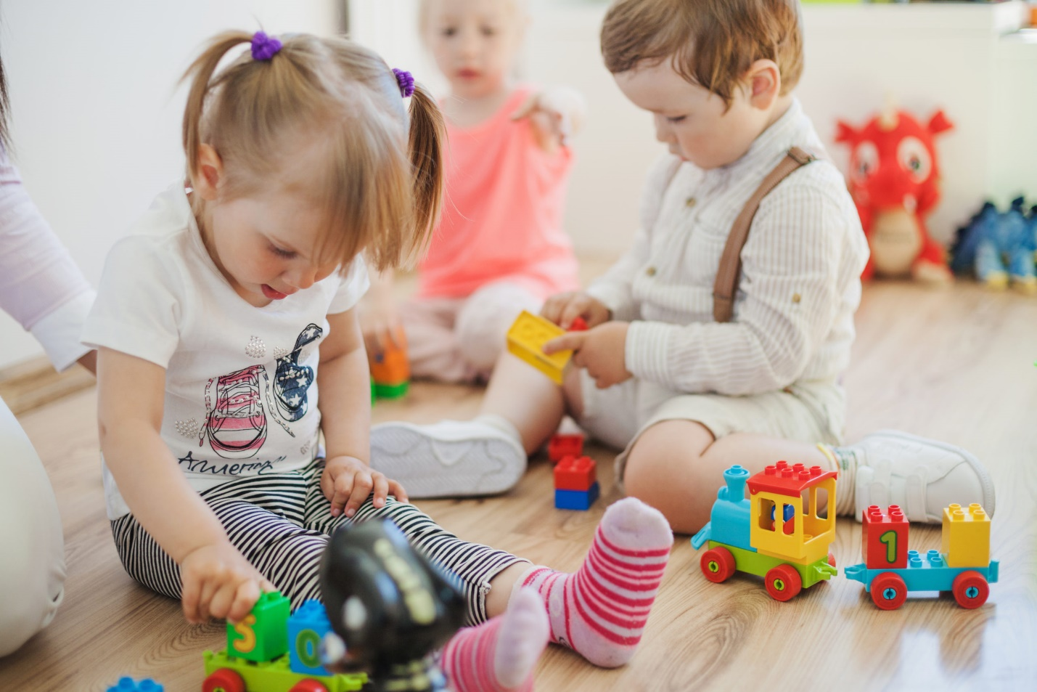
Различают лёгкую, среднюю и тяжёлую степень адаптации ребёнка к детскому саду.

Лёгкая степень
Ребёнок с лёгкой степенью адаптируется в среднем 2-4 недели. Для лёгкой степени адаптации будут характерны следующие показатели:
- Сон: ребёнок спокойно спит во время дневного и ночного сна, может иногда просыпаться, но легко засыпает снова.
- Аппетит: хороший, может присутствовать избирательность в блюдах.
- Эмоциональное состояние: ровное, спокойное.
- Поведение: без слёз и истерик отпускает от себя маму и остаётся в группе. Может занять себя игрой.
- Общение со взрослыми и сверстниками: идёт на контакт с воспитателями и детьми, может попросить педагога о помощи, включается в игру со сверстниками.
Даже при лёгкой степени адаптации у ребёнка первое время могут наблюдаться нарушения сна и аппетита.

Средняя степень

Средняя степень адаптации длится больше месяца. Ребёнок часто болеет, привыкание к детскому саду затруднено из-за долгих перерывов.
Об адаптации средней степени тяжести можно судить по следующим критериям:
- Сон: ребёнок временами не спит в тихий час; если засыпает, то сон беспокойный, прерывистый.
- Аппетит: может отказываться от некоторых блюд, ест мало.
- Эмоциональное состояние: часто плачет, грустит, настроение меняется от незначительных причин. Может занять себя игрой, но на непродолжительное время.
- Поведение: с трудом расстаётся с мамой, после её ухода подолгу стоит в одиночестве у окна.
- Общение со взрослыми и сверстниками: интереса к общению не проявляет, постоянно спрашивает у педагога, скоро ли придёт мама.
Ребёнок с тяжёлой степенью адаптации может привыкать к детскому саду более 2 месяцев, а может и не привыкнуть вовсе. Тогда врачи рекомендуют отказаться от посещения дошкольного учреждения.

Тяжёлая степень
Тяжёлое привыкание характерно для детей с ограниченными возможностями здоровья.
О том, что ребёнку нелегко даётся адаптация к детскому саду, можно судить по следующим показателям:
- Сон: ребёнок не спит в тихий час. Ночью сон беспокойный, прерывистый, бывают ночные страхи.
- Аппетит: пониженный, может отказываться от приёма пищи.
- Эмоциональное состояние: подавленное, ребёнок как бы уходит в себя или наоборот агрессивен.
- Поведение: после ухода мамы плачет, кричит, не хочет заходить в группу, может долгое время сидеть в раздевалке.
- Общение со взрослыми и сверстниками: на контакт не идёт или проявляет агрессию к детям и взрослым.
О завершении адаптационного периода у ребёнка можно судить по стабилизации всех показателей.
Убедитесь, что адаптация вашего ребёнка проходит плавно или проверьте, не возникли ли у него проблемы, чтобы вовремя помочь. Воспользуйтесь приложением
«Где мои дети» в дуэте с детскими смарт-часами – моментально связывайтесь с ребёнком, слушайте звук вокруг и всегда знайте, где он находится.

Этапы привыкания
Процесс привыкания ребёнка к детскому саду проходит в несколько этапов.
1 этап – период дезадаптации. Как бы ни готовили родители ребёнка к яслям, в первое время он всё равно будет находиться в состоянии стресса и постоянного напряжения. Ребёнку трудно даётся расставание с родителями, он часто плачет, капризничает. Могут начаться простудные заболевания.
2 этап – период адаптации. Срабатывают защитные механизмы психики, ребёнок начинает общаться с воспитателем и другими детьми, участвует в играх, но по-прежнему тоскует по родителям и часто спрашивает о них. На этом этапе малыш только начинает привыкать к новым правилам, поэтому может нарушать дисциплину и отказываться выполнять требования воспитателя.
3 этап – период компенсации. Процесс адаптации завершается, ребёнок привыкает к детскому коллективу, воспитателям и новому режиму дня, спокойно отпускает родителей на целый день. Эмоциональный фон стабилизируется, физиологические показатели приходят в норму.
Сколько по времени продлится каждый этап, зависит от индивидуальных особенностей малыша.

Влияние различных факторов на адаптацию
На то, как долго будет привыкать ребёнок к детскому учреждению, влияет множество факторов. Рассмотрим основные из них.

1. Возраст ребёнка

Ситуация такова, что многие мамы стремятся поскорее отдать ребёнка в детский сад и выйти на работу после декретного отпуска. Поэтому в последнее время возросла потребность в яслях, начинающих принимать детей с полутора лет, которые есть далеко не в каждом дошкольном учреждении.
Большинство же специалистов считают, что, чем младше ребёнок, тем тяжелее у него протекает адаптационный период, поскольку ещё не окреп иммунитет и повышена потребность в родительской заботе и внимании.
Поэтому оптимальным возрастом для начала детсадовской жизни принято считать 2,5 – 3 года. А педиатры настаивают на том, чтобы родители отдавали ребёнка в садик не раньше трёх лет.
Читайте подробный материал с мнением экспертов на эту тему – Пора в детский сад? Когда лучше отдавать ребёнка и что нужно знать родителю.

2. Состояние здоровья
Как мы уже говорили, тяжело привыкают к детскому саду дети, имеющие ограниченные возможности здоровья или частные простудные и хронические заболевания.
Поэтому родителям стоит повременить с детским садом и дождаться, пока организм ребёнка сможет адаптироваться к дошкольному учреждению без тяжелых последствий.

3. Уровень развития умений и навыков
К началу садичной жизни дети должны обладать всеми необходимыми умениями и навыками: ходить на горшок, держать ложку, пить из чашки, частично сами одеваться и раздеваться, а также уметь попросить взрослого о помощи.
Если родители привыкли всё делать за ребёнка, ему будет тяжело привыкать к самостоятельности. Соответственно, период адаптации у него может затянуться.

4. Уровень социализации
В детском саду ребёнку предстоит контактировать с большим количеством детей и взрослых. Хорошо, если у него уже есть такой опыт общения. В противном случае малышу, привыкшему видеть рядом с собой только маму и папу, будет очень тяжело привыкать к детскому коллективу и педагогам.
Как разговорить ребёнка, если вы подозреваете, что его обижают или бьют в садике?
Также продолжительность адаптации зависит от личности воспитателя, к которому попадает ребёнок, количества детей в группе, особенностей нервной системы ребёнка и атмосферы в семье.

Как помочь ребёнку адаптироваться?

Правила успешной адаптации
- Правило 1. Заранее познакомьтесь с персоналом детского сада, режимом дня и условиями пребывания.
- Правило 2. Привыкание ребёнка к детскому саду должно происходить либо в летнее, либо в зимнее время для снижения риска инфекционных заболеваний.
- Правило 3. Прививки, медицинские осмотры и прочие посещения врачей должны быть строго до поступления ребёнка в детский сад.
- Правило 4. Ребёнок в первые дни должен оставаться в детском саду на 1-2 часа. Хорошо, если это время совпадёт с утренней прогулкой.
- Правило 5. Увеличивать время пребывания ребёнка в группе нужно постепенно, с учётом рекомендаций воспитателя.
- Правило 6. Если ребёнок заболел, маме или папе необходимо остаться с ним дома.
- Правило 7. Родителям необходимо предупреждать воспитателя обо всех особенностях поведения ребёнка, его привычках и склонностях.
- Правило 8. Забирая малыша домой, обязательно поинтересуйтесь у воспитателя, как ребёнок себя вёл в течение дня.
Соблюдая все эти правила, родители значительно облегчают адаптационный период ребёнка в детском саду.

Советы психолога
- К детскому саду ребёнка нужно готовить заранее.
Покажите малышу здание, окна группы, где он будет находиться, участок для прогулок. Познакомьтесь с воспитателями. Неплохо, если ребёнок выучит их имена ещё до первого посещения. Обратите внимание сына или дочери на тот факт, что всех детей вечером родители забирают домой, на ночь никто не остается.
- Чем больше ребёнок будет знать о правилах поведения в детском учреждении, тем легче для него пройдет период адаптации.
Известный московский педагог Татьяна Владимировна Островская предлагает родителям перед посещением детского сада поиграть с детьми в игру под названием «Детский сад для зверят». Можно использовать мягкие игрушки, куклы, конструктор. Ребёнок вместе с мамой и папой создаёт различные игровые ситуации: «Приход в детский сад», «Прощание с мамой», «Завтрак», «Прогулка», «Тихий час» и другие. Таким образом, ребёнок в домашней атмосфере знакомится с тем, что его ожидает в детском саду.
- Способность ребёнка к успешной адаптации во многом зависит от психологической установки родителей.
Чем спокойнее мама и папа относятся к посещению ребёнком дошкольного учреждения, тем увереннее чувствует себя малыш в незнакомом коллективе.
- Не забывайте о формировании необходимых навыков самообслуживания. Старайтесь давать малышу больше самостоятельности даже в том, чего он пока ещё не умеет делать.
- Уделяйте внимание развитию коммуникативных навыков ребёнка.
Он должен уметь общаться не только с детьми, но и со взрослыми. Тренируйте навыки общения в гостях, на детской площадке, в поездках к родственникам.
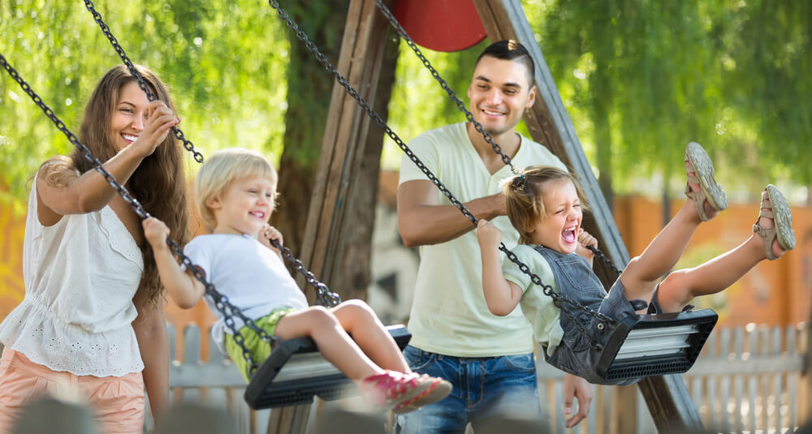
- Домашнее меню, как и режим, должны быть максимально приближены к садичным. Даже во время выходных и праздников.
- Будьте доброжелательны и вежливы с воспитателями. Ведь это люди, которым вы доверяете самое ценное – своего ребёнка. И не только вы, а ещё 20 таких же мам и пап.
- В период адаптации у ребёнка не должно быть никаких дополнительных стрессов, таких как переезд, развод родителей, рождение второго ребёнка. Постарайтесь обеспечить спокойную семейную обстановку.
- Относитесь спокойнее к болезням после посещения детского сада.
В период адаптации у ребёнка возрастает чувствительность ко всем воздействиям окружающей среды. Плюс, организм не всегда может справиться с психической нагрузкой. «Уход в болезнь» – защитная реакция организма, как детского, так и взрослого. Больной ребёнок остаётся в домашней, привычной для себя обстановке. Так будет продолжаться до тех пор, пока он не почувствует себя в безопасности и комфорте не только дома, но и в детском саду.
- Существуют специальные терапевтические сказки, которые помогают малышу облегчить адаптацию к детскому саду. Читайте их на ночь и обсуждайте вместе с ребёнком. Также полезно будет смотреть мультфильмы, рассматривать иллюстрации и мамины-папины фотографии из детского сада.
- Не забывайте, что после долгого перерыва (например, по причине болезни) процесс адаптации у ребёнка начинается заново. А значит, возвращаются такие проблемы, как болезненное расставание с мамой, слёзы, истерики и нежелание ходить в детский сад.
- Воспользуйтесь современными технологиями, чтобы успокоить свою тревогу и узнать, как освоился ребёнок на новом месте, не обижают ли его сверстники и правильно ли ведут себя воспитатели. Купите ребёнку GPS-часы (они доступны даже для самых маленьких) и установите себе на смартфон приложение «Где мои дети». С этим комплектом вы сможете моментально связываться с ребёнком и слушать, что происходит вокруг него в детском саду, пока вас нет рядом. При покупке детских-смарт часов на официальном сайте, лицензия «Где мои дети» идёт в подарок!
- Если вас беспокоят сильные изменения в поведении ребёнка, связанные с адаптационным периодом, обратитесь за помощью к психологу.

Что не рекомендуется делать в адаптационный период?
- Сидеть в раздевалке, пока ребёнок находится в группе.
- Уходить тайком, не попрощавшись с ребёнком.
- Ругать и наказывать за нежелание оставаться в детском саду.
- Оставлять ребёнка на целый день после долгого перерыва.
- Негативно отзываться о воспитателях и дошкольном учреждении.
- Обманывать ребёнка: говорить, что скоро заберёте его, если сами планируете оставить сына или дочь до вечера.
- Приводить больного ребёнка в детский сад.
- «Подкупать» ребёнка сладостями и игрушками за его пребывание в яслях.

Как облегчить расставание с ребёнком в детском саду?
Чтобы малыш научился безболезненно отпускать вас и идти в группу, соблюдайте эти нехитрые рекомендации:
- заранее подготовьте ребёнка к мысли о том, что в детский сад нужно ходить каждый день, пока мама с папой на работе;
- по дороге настраивайте ребёнка, как хорошо ему будет там сегодня, в какие интересные игры он там будет играть, что вкусного приготовят тети-повара и т.д.;
- придумайте свой ритуал прощания с ребёнком. Это может быть поцелуй в щёку и соприкосновение ладоней или коротенький стишок. Главное – всегда его соблюдайте при расставании с сыном или дочерью не только в детском саду, но и дома;
- разрешите малышу взять с собой любимую игрушку. В отсутствие мамы ему будет гораздо спокойнее, если рядом будет что-то родное и знакомое;
- следите за собственным эмоциональным состоянием. Все ваши тревоги и опасения обязательно передадутся и ребёнку;
- чётко сообщите малышу о времени своего прихода: после обеда, после сна, вечером, чтобы у него не было напрасных ожиданий.
Запомните, дорогие мамы и папы: залогом успешной адаптации ребёнка к детскому саду является правильная подготовка малыша, психологическая грамотность родителей, а также семейная атмосфера комфорта и эмоционального благополучия.

